Leifheit 51003 Window Cleaner
Nebaví vás mytí oken? Pořiďte si kvalitního pomocníka v podobě bezdrátového vysavače na okna Leifheit, který zvládne vyčistit běžná i střešní okna v celém bytě snadno a beze šmouh.
Leifheit 51003 Window Cleaner se hned po prvním použití stane nepostradatelným členem vaší domácnosti. Nikdo jiný totiž nezvládne umýt okna tak rychle a snadno. Díky systému elektrického odsávání vody se nemusíte bát ani nepořádku, který často vzniká při klasickém mytí oken. Tento model je ještě lehčí než předchůdce, takže manipulace s ním vám půjde jedna báseň. I přes kompaktnější rozměry se výrobci podařilo navýšit výkon přístroje i výdrž akumulátoru. Vysavač na okna se vám doma rozhodně neztratí, využijete jej totiž na běžná a střešní okna, zrcadla, sprchové kouty nebo dlaždičky. Součástí balení je také praktický mop na okna, se kterým pohodlně vyčistíte sklo, rámy i rohy.
Snadné použití na prvním místě
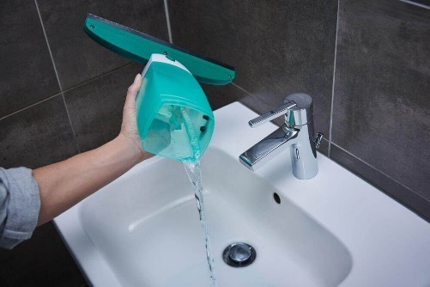
Leifheit 51003 Window Cleaner vysává a čistí zároveň, výsledkem jsou lesklá okna beze šmouh po celém bytě či domě. Moderní způsob čištění elektronicky odsává vodu, takže nehrozí, že byste po umývání oken ještě museli vytírat mokrou podlahu. Druhá generace vysavače je menší a lehčí než předchůdci od značky Leifheit, což oceníte při každém používání. A jakmile budete mít hotovo, přijde vhod velký otvor nádrže usnadňující vyprazdňování a čištění.
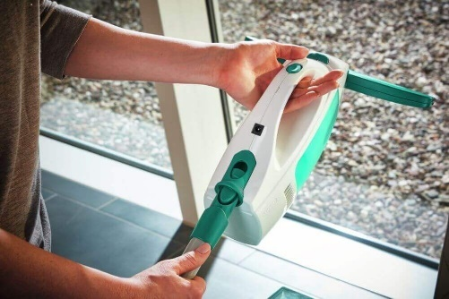
Univerzální pomocník
Svého nového pomocníka využijete nejen na čištění běžných i střešních oken, ale rovněž zrcadel, dlaždiček, sprchových koutů, skleněných desek stolů a jiných lesklých ploch v domácnosti. Problémem nebudou ani hůře dostupná vysoká okna, zimní zahrady nebo světlíky, neboť vysavač je kompatibilní s násadami Leifheit Click System. Při umývání větších ploch oceníte 28 cm širokou gumovou stírací čepel.

Moderní bezdrátový úklid
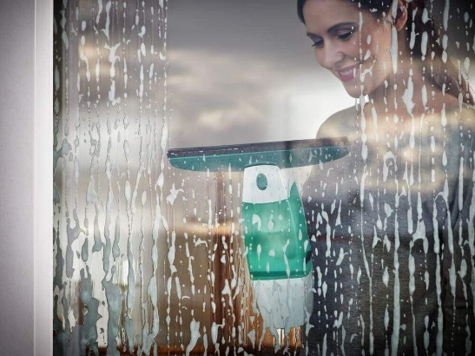
Nemějte obavy, že byste se při úklidu zamotali do kabelů, neboť vysavač funguje bezdrátově. Kvůli prodloužení výdrže je přítomný standby senzor, který přístroj automaticky uspí v případě, že jej nepoužíváte. Na jedno nabití zvládne fungovat přibližně 35 minut, potom jej dobijete pomocí přiloženého adaptéru. Společnost Leifheit je známa kvalitními produkty a ani její nový model vysavače na okna, který se pyšní výrobou v Evropě, samozřejmě není výjimkou.
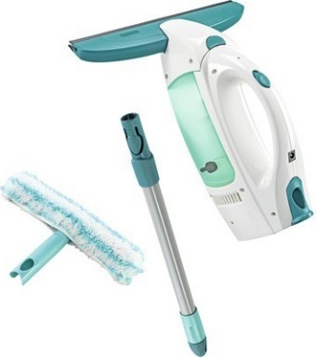
Bohatá výbava v základu
Kromě samotného vysavače, baterie a nabíjecího adaptéru dostanete tyč o délce 43 cm, takže se snadno dostanete i do hůře přístupných částí okna. Hodit se vám bude také praktický mop na okna, který je rovněž součástí balení. Dodáván je s oboustranným návlekem z mikrovlákna, který perfektně absorbuje nečistoty. Díky zapínání na suchý zip a možnosti praní v pračce je navíc jeho výměna i čištění otázkou chvilky.

